Ozonske luknje in tople grede

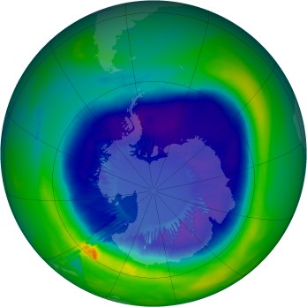

Velikost ozonske luknje, 7. 9.2007

Kazalo:

Uvod

Ozonska luknja 1

Značilnosti 1
Nevarnost 1
Luknja nad severnim tečajem 2
Preprečevanje nastajanja in širjenja ozonske luknje 2

Topla greda 2

Nastanek tople grede 2
Vpliv tople grede 2
Učinek tople grede 4
Kako lahko preprečimo spremembe podnebja in njihove posledice? 5

Zaključek 2

Literatura:

http://sl.wikipedia.org/wiki/
http://novice.svarog.org/
http://www2.arnes.si/~ssposk2s/groovychicks/sestavki/toplagreda_01.html
http://www.slovenija-co2.si/
http://sl.kamstastarim.spletnestrani.com/

Uvod

Ozonske luknje in učinek tople grede sta dva pojava, o katerih bi moral vsak človek vsaj kaj vedeti. Prav zato sem si jaz izbral to temo, saj se ta dva pojava zmeraj bolj širita in ogrožata življenje na svetu. In glede na to, da mi ni vseeno za naš svet bi rad še druge opozoril na nevarnost.

Ozonska luknja

Značilnosti

Ozonska luknja je zaščitni plašč okoli Zemlje. Molekulo ozona sestavljajo trije kisikovi atomi (O3). Atomi klora in broma iz plinov, ki izhajajo iz raznih naprav in izdelkov, potrebujejo kar nekaj let, da najdejo pot do zgornjih plasti ozračja, potem pa se tam zadržujejo desetletja. Pri tem reagirajo z molekulami ozona in jih uničujejo. Ozon, ki ga je največ na višini med 10 in 50 kilometrov (največjo gostoto doseže na višini 25 km), vpija najmočnejše ultravijolične žarke in nas varuje pred njimi. Ozonska luknja je najizrazitejša nad južnim polom, kjer poleti ozon skoraj izgine.

Večina področja, nad katerim se razteza ozonska luknja, je nenaseljenega, vendar se prebivalci Nove Zelandije in ljudje, ki živijo na skrajnem koncu Južne Amerike, nahajajo v precejšnji nevarnosti. Ozonska plast nas namreč ščiti pred nevarnimi učinki ultravijoličnih žarkov sonca, ki povzročajo rakasta obolenja. Ozon v zgornjem delu atmosfere odbija ultravijolične žarke, ki povzročajo kožnega raka. V prostoru kjer je namesto ozona kisik le-ti žarki prodrejo čez atmosfero.

Pojem ozonska luknja je prišel v veljavo šele v osemdesetih letih dvajsetega stoletja, ko so znanstveniki prvič opozorili na porajajočo tegobo. Poprej tega pojma in z njim povezanega pojava sploh niso poznali, saj je bilo dejavnikov, ki povzročajo propad ozona, veliko manj. Z večanjem števila prebivalstva in števila tovarn ter s porastom industrializacije je postajal problem ozonske luknje čedalje opaznejši. Sprva so bile posledice majhne, v devetdesetih letih pa se je začela luknja močno večati, kar je povzročilo vedno večjo zaskrbljenost med znanstveniki ter nasploh med širšo javnostjo. Začasno pomiritev je pomenila ugotovitev, da se lahko ozonska luknja sama obnavlja. Vendar se je izkazalo, da obnavljanje ozonske plasti ne dohaja njenega propadanja..

Nevarnost

Prevelika količina ultravijoličnih žarkov povečuje pogostost kožnega raka, sive mrene, oslabljenega imunskega sistema, vpliva pa tudi na zmanjšanje kmetijskih pridelkov in ima škodljive vplive na živali. Prevelika količina ultravijoličnih žarkov povečuje pogostost kožnega raka, sive mrene, oslabljenega imunskega sistema, vpliva pa tudi na zmanjšanje kmetijskih pridelkov in ima škodljive vplive na živali.

1
Luknja nad severnim tečajem
Luknja v ozonski plasti nad severnim tečajem je največja na svetu. Razteza se na področju 15 kvadratnih kilometrov, kar pomeni približno dvakratno velikost Antarktike. Svetovna meteorološka organizacija napoveduje, da se luknja nastala v ozonskem plašču nad Antarktiko, nekaj časa ne bo večala, po letih pa se bo začela celo manjšati. Menijo, da bo potrebnih vsaj 50 let, da se bo popolnoma zacelila, so poročali na spletni strani Shortnews.

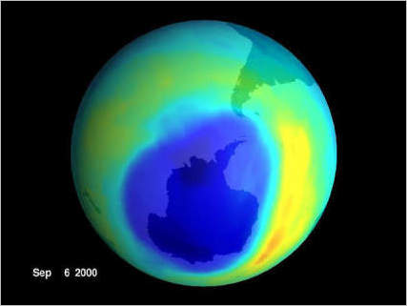
Ozonska luknja nad antarktiko, 6.9.2000

Preprečevanje nastajanja in širjenja ozonske luknje

Opuščanje ozonu škodljivih snovi skladno z Montrealskim protokolom* je pomagalo Zemljinemu ozračju na dva načina:

- ker je večina ozonu škodljivih snovi tudi toplogrednih plinov, se je ob njihovem opuščanju znižala količina izpustov toplogrednih plinov,
- posredno je zaradi spremembe tehnologije industrija razvila boljšo opremo, ki izpušča manj plinov ob boljši energetski učinkovitosti. Oboje pa prispeva k zmanjšanju izpustov toplogrednih plinov, merjeno v milijardah ton ekvivalenta ogljikovega dioksida (CO2 ekv. ).

* Montrealski protokol je mednarodni okoljski sporazum ki nadzoruje ozonsko plast, in ureja nadzor nad proizvodnjo, uporabo in trgovanjem z ozonu škodljivimi snovmi.Podpisala ga je tudi Slovenija.

2
Topla greda

Nastanek tople grede

Že pred našim štetjem je ljudi zanimalo, kaj povzroča spremembe podnebja. Sprva so o tem lahko le ugibali, za pionirja na tem področju velja Theopratus iz 4 st.pr.n.št.

Zavedali so se spremenljivosti podnebja, ki se je kazalo v zmrznitvi rek, škodi ob neurjih, in uničeni letini ipd. Sprva so se sklicevali na Boga. Veljalo pa je tudi vzporedno prepričanje, in sicer da je svet organski in se stara. Za potrditev te teze so jim služili vsi naravni pojavi, od onesnaženja zraka do potresov.

David Hume (18. st) je otoplitve razlagal s pomočjo krčenja gozdov, kar naj bi sončnim žarkom omogočilo da dosežejo površje tal. Že tedaj so trdili, da je človekova dejavnost naredila podnebje bolj nepredvivljivo. V 19. st. so podnebne spremembe začeli povezovati s iztrebljanjem in pogozdovanjem. Od začetka 20. stoletja pa so pozornost pritegnile tudi spremembe v oceanih in spremembe v sestavi ozračja.

Na Švedskem so leta 1896 izračunali, kako bi povečana koncentracija CO2 v ozračju lahko vplivala na temperaturo. Teorijo so razvili na začetku 20. stoletja, vendar je že leta 1933 Kincer opozoril na znake opazovanega trenda ogrevanja. Ta trend je 5 let kasneje potrdil Callendar in ga povezal s proizvodnjo toplogrednih plinov, kar je kot posledica človekove dejavnosti.

Topla greda je naraven pojav, ki omogoča življenje na Zemlji. Zemlja se zaradi sončnega sevanja segreva. Približno 30% sončnega sevanja se odbije od oblakov in raznih delcev v zraku nazaj v vesolje, približno 20% energije pa absorbirajo oblaki in plini v atmosferi. Skozi atmosfero potuje okrog 50%, od Zemljine površine pa se nazaj v vesolje odbije približno 5%, preostanek pa se porabi za segrevanje površine in taljenje ledu in snega, fotosintezo rastlin, in izhlapevanje vode.

Vpliv tople grede

Leta 1999 sta se končala najtoplejše desetletje in stoletje tega tisočletja.
Meritve so pokazale, da se zadnjih 150 let v zraku kopičijo visoke koncentracije CO2, metana, dušikovega oksida in drugih toplogrednih plinov, skozi katere sončni žarki sicer nemoteno segrevajo naš planet, preprečujejo pa njegovo ohlajanje. Posledica tega je, da se toplota, ki jo oddaja zemlja, ponovno vrača na Zemeljsko površje, in ga dodatno segreva.
Povprečna temperatura na Zemlji se je v zadnjem stoletju dvignila za okoli 0,5 °C.
Trenutno je koncentracija ogljikovega dioksida v ozračju že za četrtino večja od naravne, ocenjujemo pa, da se bo v naslednjih petdesetih letih človekov prispevek podvojil. Vse pogostejše so postale vremenske ujme, s katastrofalnimi posledicami.
Gladina morja se je v 100 letih dvignila za 25 cm in arktičnega ledu je za eno desetino manj, vse višja pa je tudi gozdna meja v Alpah, zaradi taljenja gorskih ledenikov.
Topla greda ima tudi učinek na ptice selivke, saj se te na severnem delu poloble prej vračajo in kasneje odhajajo.
Čeprav so napovedi globalnih učinkov relativno zanesljive, je težko napovedati, kako se bodo pokazale lokalno. Za Slovenijo je še posebno težko napovedovati, saj se tu mešajo vplivi atlantskega in celinskega podnebja. 3
Globalne napovedi za ta del Evrope predvidevajo otoplitev. Če bodo klimatske spremembe povzročile tudi motnje v cirkulaciji zalivskega toka, na kar kažejo najnovejše računalniške simulacije in že tudi prve meritve, bodo posledice še bolj nepredvidljive. Namesto da bi se segrelo, bi se podnebje pri nas lahko celo ohladilo.

Učinek tople grede

Temperatura ozračja Zemlje se spreminja z nadmorsko višino in atmosfersko višino. Neposredno ob zemljini površini se zaradi sončnega sevanja temperatura spreminja z letnimi časi. Energija sevanja, ki jo prejema Zemlja od sonca, se delno absorbira v tleh in v rastju, delno pa se v obliki dolgovalovnega sevanja vrača v vesolje. Toplogredni plini absorbirajo del dolgovalovnega toplotnega sevanja, se segrejejo in del toplote 'vrnejo' na Zemljo. Tako lahko enostavno opišemo učinek pojava tople grede oziroma globalno segrevanje. Temperatura na Zemlji bi bila brez globalnega segrevanja nižja za približno 35°C. Koliko toplote bodo toplogredni plini absorbirali, je odvisno predvsem od njihove koncentracije v ozračju. Čim manj jih bo, toliko manjša bo absorpcija. Zato je potrebno preprečiti nenaravne izpuste toplogrednih plinov v atmosfero, predvsem ogljikovega dioksida.

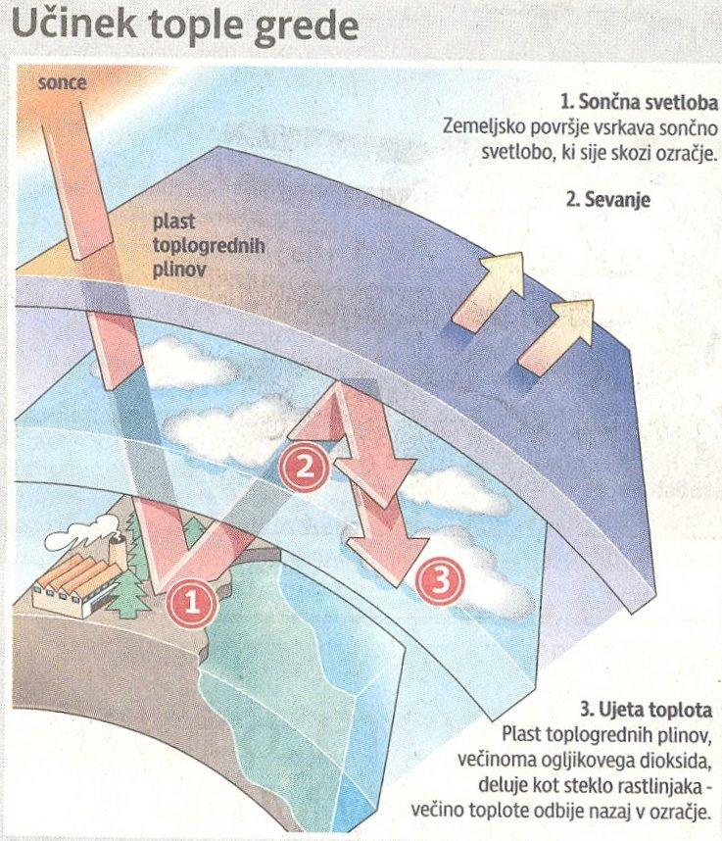

Razlaga učinka tople grede 4
Kako lahko preprečimo spremembe podnebja in njihove posledice?

Analize kažejo,da nekaterih globalnih sprememb na daljši čas ne moremo več preprečiti, čeprav domnevamo najbolj optimistične scenarije zmanjševanja izpustov toplogrednih plinov. Mednje sodi naraščanje morske gladine in propadanje (tropskih) gozdov. Posledice tople grede v globalnem smislu lahko preprečimo in omilimo samo tako, da odstranimo vzroke, to pomeni, da zmanjšamo izpuste toplogrednih plinov, predvsem ogljikovega dioksida. Protokol, sprejet v Kjotu pred dvema letoma, predvideva, da bodo razvite države (tudi Slovenija) v desetih letih zmanjšale izpuste za približno 8%. Kljub temu se bo koncentracija toplogrednih plinov v ozračju še naprej povečevala, saj traja več desetletij, da se le-ti ponovno izločijo, pa tudi zato, ker številne pomembne države niso pristopile k sporazumu (Indija, Kitajska) ali pa ga izigravajo (ZDA). Postavka, da se bo koncentracija ogljikovega dioksida v zraku v naslednjih 50. letih povečala za polovico, na kateri temeljijo zgornja predvidevanja, je zato bolj optimistična kot realistična.

Tudi Slovenija mora prispevati svoj delež pri zmanjševanju emisij toplogrednih plinov. Zmanjšanje emisij ogljikovega dioksida lahko dosežemo predvsem z zmanjšanjem porabe fosilnih goriv. To pa lahko dosežemo z davčno politiko (npr. obdavčevanje porabe fosilnih goriv, stimulacije uporabe obnovljivih virov), prestrukturiranjem v energetiki (npr. zamenjava premoga za plin), gospodarstvu (spodbujanje razvoja gospodarskih panog, ki rabijo manj energije), z bolj racionalno rabo in varčevanjem energije (energijska optimizacija proizvodnje, kogeneracija toplotne in električne energije, toplotna izolacija stavb), racionalizacijo v prometu (npr. železniški promet namesto cestnega) in s spodbujanjem uporabe obnovljivih virov energije (drva-biomasa za ogrevanje, vodne elektrarne). Začetne analize kažejo, da bo težko zmanjšati porabo fosilnih goriv kot predvideva protokol iz Kjota, če želimo ohraniti enako gospodarsko rast. Prestrukturiranje, racionalna raba ter vpeljava novih virov energije v energetiki in industrijije so namreč povezani z visokimi začetnimi stroški.

Slovenija ne more spremeniti globalnih smernic klimatskih sprememb, tudi če izpolni svoj delež pri zmanjševanju izpustov toplogrednih plinov. Zato bomo verjetno kmalu soočeni s prvimi resnimi učinki in posledicami klimatskih sprememb. Ob razmišljanju, kako zmanjšati izpuste toplogrednih plinov, bi morali začeti razmišljati tudi o ukrepih, kako zmanjšati posledice klimatskih sprememb na naravnem okolju in na gospodarstvu. Vsi globalni ukrepi, kamor sodi tudi Kjotski protokol, so namreč preventivni. Kurativa, odpravljanje posledic, pa je lokalnega značaja in je prepuščeno vsaki državi posebej. Nesmiselno bi bilo, da bi vso energijo in sredstva usmerili samo v izpolnjevanje mednarodnih obveznosti do zmanjševanja izpustov, pri tem pa bi se pozabili pripraviti na posledice klimatskih sprememb, ki nas bodo kljub temu prizadele.

Zaključek

Spoznal sem, da bomo ljudje morali začeti zelo skrbeti za okolje. Sicer je res, da je že veliko hudega storjeno, se še vedno lahko popravimo, in nekako omilimo posledice ki se že poznajo. Vendar moramo stopiti skupaj in s skupnimi močmi delovati, ne pa da se nekateri trudijo, drugi pa še namesto njih onesnažujejo!

5

